МАДОУ ЦРР №2 «Дельфин»

Воспитатель: первой квалификационной категории

Смит Наталья Юрьевна

г.Бердск

Конспект НОД по развитию речи с элементами театрализованной деятельности во второй младшей группе по сказке «Репка».

В 3-4 года у детей активно развиваются все психические процессы: восприятие, внимание, память, мышление, воображение и речь. Одним из самых эффективных средств развития и воспитания ребенка в младшем дошкольном возрасте является театр и театрализованные игры. Игра - ведущий вид деятельности детей дошкольного возраста, а театр - один из самых демократичных и доступных видов искусства.

**Цель:** развитие связной, выразительной диалогической речи с помощью театрализованной деятельности.

**Задачи:**

**1. Образовательные**

- совершенствовать связную речь детей;

- закреплять умение интонационно правильно задавать вопрос.

**2. Развивающие**

- развивать у детей слуховое и зрительное внимание;

- совершенствовать общую и артикуляционную моторику.

**3. Воспитательные**

- воспитывать умение соблюдать очередность, участвуя в коллективном пересказе;

- воспитывать доброжелательное отношение детей друг к другу.

**Предварительная работа:**

Чтение русской народной сказки «Репка».

**Материал и оборудование:**

- Настольный театр «Репка»

- Аудио запись для поездке в театр,  ( Паровозик чух, чух.)

Ход занятия

**1.Организационный момент**

**Воспитатель:**

Ребята, давайте встанем в круг и улыбнемся друг другу.

Упражнение «Улыбнись друзьям»

Ручки потянули вверх,

Словно там висит орех,

Тянем в стороны потом,

Словно обнимаем дом,

Ножками потопали,

Ручками похлопали,

Вправо, влево повернулись,

И друг другу улыбнулись.

**2. Вводная часть**

- **Воспитатель:**

Ребята, вы хотите отправиться в путешествие в театр?

Воспитатель вместе с детьми встаёт в круг друг за другом и под музыку отправляются в путь.

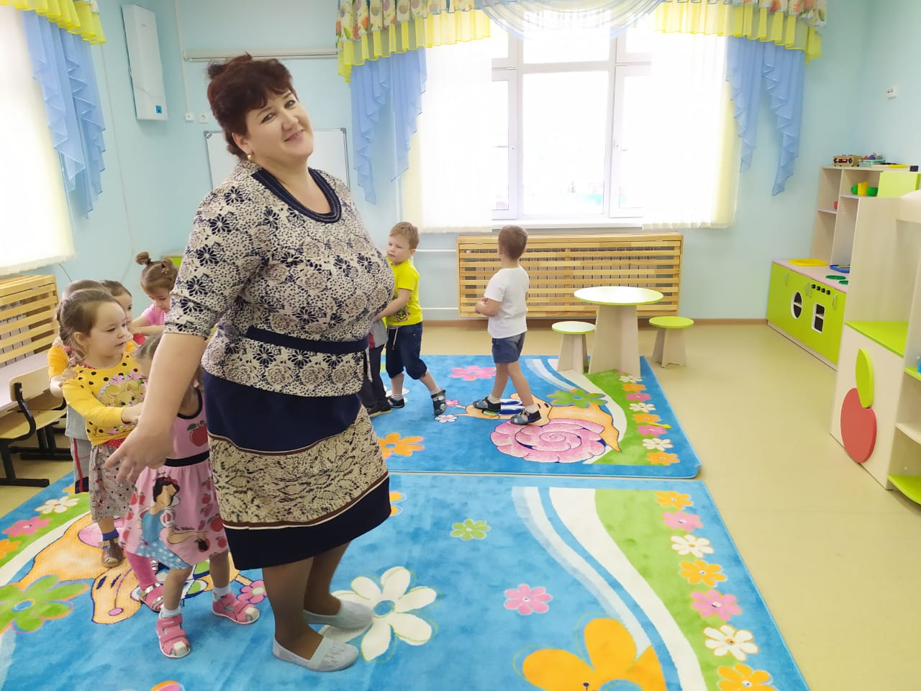

(затем садятся на стульчики)

**Воспитатель:** 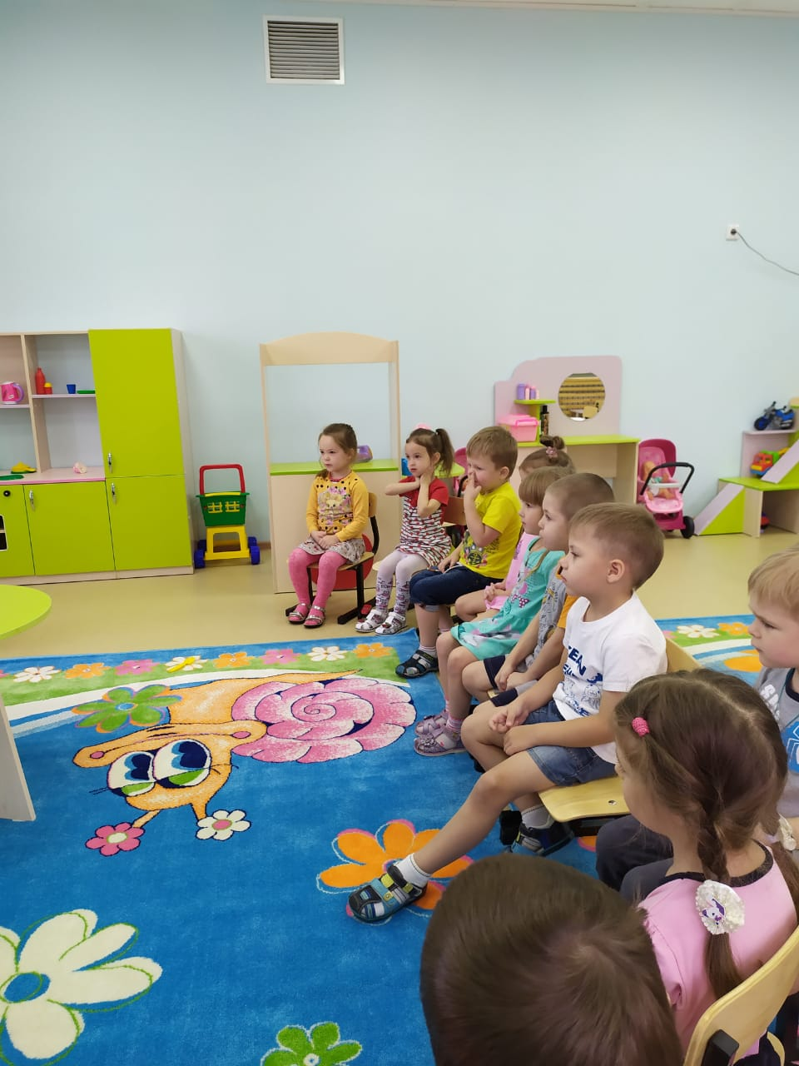

Показ сказки пальчикового театра «Репка»

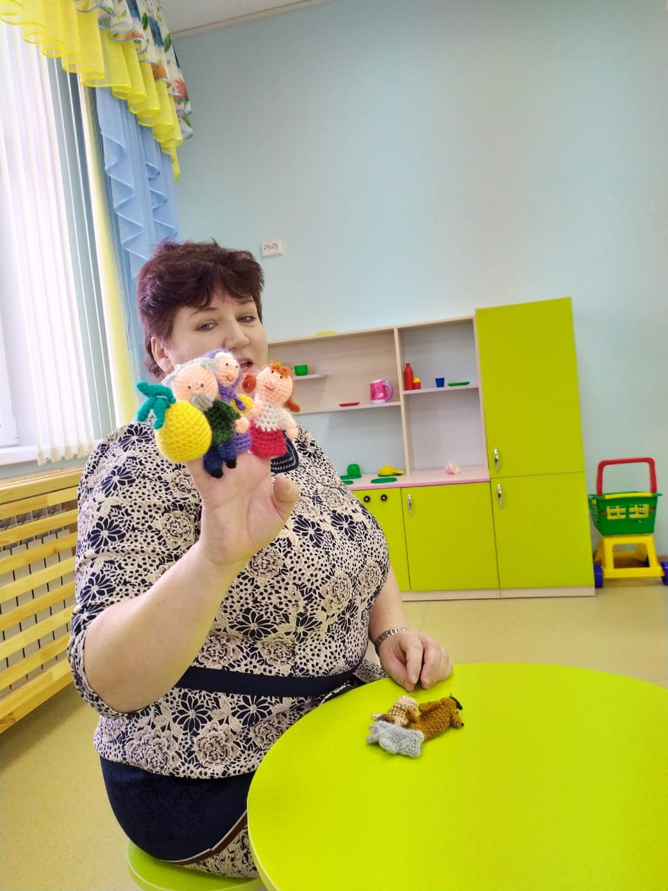

Давайте пригласим сказочных героев в наш театр и сами покажем свою импровизированную сказку «Репка»

**3. Основная часть ( показ театра)**

- **Воспитатель:**

Я вас приглашаю в театр, где вы будете артистами, а наши сказочные гости зрителями и вы для них покажите сказку «Репка».

**Инсценировка сказки.**

**-Воспитатель:**

Сказка начинается. Посадил дед репку, полевал, почву взрыхлял, выросла репка большая – пребольшая.

**-Дед:**(Егор М изображает деда, кряхтит, за спину держится, подходит к грядке) - имитирует движения, тянет репку.

**-Репка:**(Дима Х – Ах – не вытащит не как.)

**-Воспитатель:**

Стал дед репку из земли тянуть. Тянет, потянет, вытянуть не может. Позвал дед бабку.

-**Бабка:**( Алиса Б - Подожди, дед, вот платочек завяжу, и тебе я помогу,. идёт охает, руки разводит. Подходит берёт деда за пояс).

**-Репка:**(Дима Х – Хо сужу я глубоко)

**-Воспитатель**: Бабка за дедку, дедка за репку. Тянут, потянут, вытянуть не могут. Позвала бабка внучку.

**-Внучка:**(Катя Н - очень хочется быть красивой и нарядной, вот сейчас банты я завяжу и конечно помогу. Одевает банты и бежит встаёт за бабкой).

**-Репка:**(Дима Х – Ах – не вытащит не как.)

**-Воспитатель:**Внучка за бабку, бабка за дедку, дедка за репку. Тянут, потянут вытянуть не могут. Зовёт внучка Жучку.

**-Жучка:**(Матвей А – Гав-гав, я с радостью вам помогу, за одно и косточки свои я разомну. Бежит, разминается, руки вверх поднимает. Подбежал,

 внучку за пояс взял).

**-Репка:**(Дима Х – Хо сужу я глубоко)

**-Воспитатель:**Ухватилась жучка за внучку, внучка за бабку, бабка за дедку, дедка за репку, тянут, потянут, никак не могут репку вытащить. Зовёт Жучка кошку.

**-Кошка:**( Катя П – Ой, ребята как же я люблю поспать. Но друзьям надо помогать. Кошка лениво бежит на помощь. Прогибается , подтягивается и встаёт за Жучкой).

**-Репка:**(Дима Х – Ах – не вытащат не как.)

**-Воспитатель:**Кошка пришла за Жучку ухватилась, тянут - потянут вытянуть не могут. Зовёт кошка мышку.

**-Мышка:**( Александра К – Пи –пи –пи Сыру съем кусочек, чтобы сил хватило на разочек. Ест сыр и бежит помогать, встаёт за кошкой и все вместе тянут репку.

**-Репка:**(Дима Х – Ура – ура вот, какая дружная вытащила меня семья.)

**-Воспитатель:**Дружно вместе потянули, репу вытащили большую – пребольшую. Тут и сказки конец, а кто слушал молодец! Дети артисты делают поклон и уходят! Зрители аплодируют.

**4 Заключительная часть:**

**-Воспитатель**:

Вопросы на закрепление:

- Где мы сегодня были? (ответы детей)

- Что вы делали в театре? (ответы детей)

- Какую сказку мы показывали зрителям?

- Какие роли вы играли? (ответы детей)

Спасибо артистам за отличную игру.

**Итоговая рефлексия:**Ребята вам понравилось быть артистами? Какое у вас сейчас настроение?  Если вам понравилось и у вас весёлое настроение, то предлагаю взять смайлик синего цвета, если вам было немного грустно, то предлагаю взять смайлик жёлтого цвета, если вам было не интересно , то красный смайлик можно взять.